



BỘ CÔNG THƯƠNG
TRƯỜNG ĐẠI HỌC CÔNG NGHIỆP THÀNH PHỐ HỒ CHÍ MINH

MÔN: LẬP TRÌNH THIẾT BỊ DI ĐỘNG
BÁO CÁO: BÁO CÁO QUY TRÌNH PHÁT TRIỂN PHẦN MỀM
SOFTWARE DEVELOPMENT LIFE CYCLE (SDLC FINAL REPORT)
ĐỀ TÀI: SÀN THƯƠNG MẠI ĐIỆN TỬ DI ĐỘNG
(E-COMMERCE MARKET PLACE)
Giảng viên hướng dẫn: Nguyễn Minh Hải

Nhóm thực hiện: Nhóm 13 (N13)
STT | HỌ VÀ TÊN | MSSV
1 | Trần Thanh Toàn | 23722181
2 | Nguyễn Phương Toàn | 23696881

TP. Hồ Chí Minh, tháng 11 năm 2026

MỤC LỤC TÀI LIỆU
1. TỔNG QUAN DỰ ÁN
1.1 Bối cảnh và lý do chọn đề tài
1.2 Mục tiêu dự án
1.3 Phạm vi hệ thống
1.4 Công nghệ sử dụng
1.5 Mô hình phát triển phần mềm (SDLC Agile/Scrum)
2. GIAI ĐOẠN 1: PHÂN TÍCH YÊU CẦU (REQUIREMENT ANALYSIS)
2.1 Khảo sát và xác định đối tượng người dùng (Actors)
2.2 Danh mục các ca sử dụng tổng quát (Use Cases List)
2.3 Sơ đồ Use Case tổng quan của hệ thống
2.4 Bảng tóm tắt chức năng và luồng tương tác cốt lõi
3. GIAI ĐOẠN 2: THIẾT KẾ HỆ THỐNG (SYSTEM DESIGN)
3.1 Kiến trúc hệ thống tổng quan (Client-Server)
3.2 Thiết kế cơ sở dữ liệu (Firestore Data Modeling & ERD)
3.3 Sơ đồ luồng màn hình và hành trình người dùng (User Flow)
3.4 Thiết kế chi tiết giao diện người dùng (UI/UX)
3.5 Sơ đồ tuần tự (Sequence Diagrams) cho các nghiệp vụ chính
4. GIAI ĐOẠN 3: THỰC THI & PHÁT TRIỂN MÃ NGUỒN (IMPLEMENTATION)
4.1 Môi trường và công cụ phát triển
4.2 Cấu trúc thư mục mã nguồn và tổ chức kiến trúc phần mềm
4.3 Quản lý phiên bản mã nguồn với Git/GitHub
4.4 Kỹ thuật đặc biệt và tối ưu hóa hiệu năng ứng dụng di động
5. GIAI ĐOẠN 4: KIỂM THỬ PHẦN MỀM (TESTING)
5.1 Chiến lược và phương pháp kiểm thử
5.2 Bảng tổng hợp các tình huống kiểm thử trọng điểm
5.3 Đánh giá mức độ bao phủ và chất lượng phần mềm
6. GIAI ĐOẠN 5: TRIỂN KHAI VÀ HƯỚNG DẪN CÀI ĐẶT (DEPLOYMENT)
6.1 Hướng dẫn cài đặt và khởi chạy mã nguồn trên môi trường cục bộ
6.2 Hướng dẫn cấu hình và chạy trên thiết bị giả lập / thiết bị thật
6.3 Quy trình đóng gói ứng dụng (Build Release APK)
6.4 Danh mục các sản phẩm bàn giao (Deliverables)
7. GIAI ĐOẠN 6: BẢO TRÌ VÀ ĐỀ XUẤT PHÁT TRIỂN (MAINTENANCE & IMPROVEMENT)
7.1 Ghi nhận sự cố kỹ thuật và phương án khắc phục
7.2 Đề xuất hướng cải tiến và nâng cấp hệ thống
8. TỔNG KẾT VÀ BÀI HỌC KINH NGHIỆM
8.1 Đánh giá kết quả đạt được
8.2 Bài học kinh nghiệm thu được sau đồ án

1. TỔNG QUAN DỰ ÁN

1.1 Bối cảnh và lý do chọn đề tài
Trong kỷ nguyên số hóa hiện đại, thương mại điện tử trên thiết bị di động (M-Commerce) đã trở thành một phần không thể thiếu trong thói quen mua sắm hàng ngày của người tiêu dùng. Người dùng ngày càng kỳ vọng vào các ứng dụng di động có giao diện trực quan, bắt mắt, tốc độ phản hồi nhanh, thao tác tìm kiếm mượt mà và quy trình đặt hàng, thanh toán tiện lợi chỉ qua vài lượt chạm.
Nhằm áp dụng toàn diện kiến thức đã học trong học phần Lập trình thiết bị di động, nhóm 13 lựa chọn xây dựng đề tài 'Sàn thương mại điện tử di động (E-Commerce Market Place)'. Đề tài hướng đến việc hiện thực hóa một sản phẩm di động chất lượng cao (MVP - Minimum Viable Product), tuân thủ nghiêm ngặt quy trình phát triển phần mềm chuẩn mực (Software Development Life Cycle - SDLC), áp dụng công nghệ hiện đại React Native kết hợp Expo và TypeScript.

1.2 Mục tiêu dự án
Dự án được triển khai với các mục tiêu cụ thể sau:
- Mục tiêu sản phẩm: Xây dựng hoàn chỉnh ứng dụng di động mua sắm đa ngành hàng (Âm thanh, Điện thoại, Laptop, Phụ kiện, Thời trang, Làm đẹp) với giao diện người dùng chuẩn mực, thẩm mỹ cao.
- Mục tiêu nghiệp vụ: Hiện thực hóa đầy đủ các luồng nghiệp vụ mua sắm cốt lõi: Khám phá sản phẩm, Tìm kiếm từ khóa kết hợp bộ lọc đa tiêu chí, Xem chi tiết sản phẩm, Quản lý giỏ hàng, Áp dụng Voucher giảm giá, Quy trình thanh toán (Checkout) và Quản lý lịch sử đơn mua.
- Mục tiêu kỹ thuật: Áp dụng các giải pháp công nghệ nâng cao nhằm tối ưu hóa hiệu năng di động: FlatList windowing, cơ chế caching hình ảnh, tổ chức State Management phân tầng bằng React Context và Custom Hooks, đảm bảo FPS đạt mức 58-60 khi cuộn danh sách lớn.
- Mục tiêu quy trình: Rèn luyện kỹ năng làm việc nhóm, phân chia vai trò rõ ràng, kiểm soát phiên bản bằng Git/GitHub, thực hiện đầy đủ các giai đoạn từ Requirement Analysis, System Design, Implementation, Testing đến Deployment theo chuẩn SDLC.

1.3 Phạm vi hệ thống
Phạm vi dự án tập trung vào phân hệ ứng dụng di động dành cho khách hàng người tiêu dùng (End-user Mobile App), bao gồm các khối chức năng chính:
- Phân hệ Khách hàng & Xác thực: Đăng ký tài khoản, Đăng nhập hệ thống, Quản lý hồ sơ cá nhân và sổ địa chỉ giao hàng.
- Phân hệ Sản phẩm & Khám phá: Hiển thị danh mục ngành hàng, thương hiệu, danh sách Flash Sale, sản phẩm thịnh hành (Trending), bộ lọc theo khoảng giá, thương hiệu và số sao đánh giá.
- Phân hệ Giỏ hàng & Khuyến mãi: Thêm sản phẩm với các biến thể (Màu sắc, Phiên bản cấu hình), tăng/giảm số lượng, xóa món hàng, tính toán tự động tổng tiền và tiền giảm giá.
- Phân hệ Đặt hàng & Thanh toán: Xác nhận địa chỉ giao hàng, lựa chọn phương thức vận chuyển và thanh toán, tạo đơn hàng và theo dõi trạng thái đơn hàng.

1.4 Công nghệ sử dụng
Hệ thống ứng dụng di động E-Commerce Market Place được xây dựng dựa trên ngăn xếp công nghệ (Tech Stack) hiện đại nhất:
Hạng Mục | Công Nghệ / Thư Viện | Phiên Bản & Mục Đích Sử Dụng
Nền tảng ứng dụng di động | React Native | Phiên bản 0.88.0 – Khung phát triển ứng dụng di động đa nền tảng (Android/iOS) bằng mã nguồn duy nhất
Công cụ xây dựng & Runtime | Expo SDK | Phiên bản ~58.0.19 – Hệ sinh thái công cụ hỗ trợ phát triển, kiểm thử nhanh và build ứng dụng
Ngôn ngữ lập trình | TypeScript | Phiên bản ~6.0.3 – Ngôn ngữ định kiểu tĩnh an toàn, giảm thiểu lỗi runtime và tối ưu hóa code refactoring
Cơ chế điều hướng (Routing) | Expo Router | Phiên bản ~58.0.26 – Quản lý luồng điều hướng dựa trên cấu trúc thư mục và file (File-based routing)
Cơ sở dữ liệu & Xác thực | Firebase Cloud Firestore & Auth | Phiên bản ^12.19.0 – Lưu trữ NoSQL đám mây theo thời gian thực và quản lý tài khoản người dùng
Quản lý trạng thái (State) | React Context API + Custom Hooks | Phân chia state theo từng domain chuyên biệt (Cart, Checkout, Auth, Orders, Favourites)
Icon & Giao diện đồ họa | @expo/vector-icons | Phiên bản ^15.0.2 – Bộ icon phong phú từ Feather, MaterialIcons, Ionicons hỗ trợ giao diện sinh động
Bảng 1.1: Danh mục công nghệ và thư viện cốt lõi của dự án E-Commerce Market

1.5 Mô hình phát triển phần mềm (SDLC Agile/Scrum)
Nhóm 13 lựa chọn mô hình phát triển phần mềm Agile / Scrum kết hợp các chu kỳ lặp (Iterative Development) với tổng thời gian thực hiện 8 tuần, chia làm 4 Sprint chính. Mô hình này giúp nhóm liên tục kiểm tra sản phẩm thực tế, dễ dàng tinh chỉnh giao diện và chức năng theo phản hồi của giảng viên:
Giai Đoạn / Sprint | Thời Gian | Nhiệm Vụ Trọng Tâm | Sản Phẩm Đầu Ra (Deliverables)
Giai đoạn 1 & 2:  Khởi tạo & Thiết kế | Tuần 1 - Tuần 2  (Đầu đến giữa T10) | Khảo sát yêu cầu người dùng, viết tài liệu SRS; thiết kế kiến trúc hệ thống, vẽ biểu đồ Use Case, ERD, Sequence và viết tài liệu SDS; dựng Wireframe giao diện. | Tài liệu SRS, SDS, Sơ đồ UML, Mockup UI Figma
Sprint 1:  Core UI & Auth | Tuần 3 - Tuần 4  (Giữa đến cuối T10) | Khởi tạo repo GitHub, setup base Expo + TypeScript; thiết lập hệ thống định tuyến Expo Router; code giao diện Login, Register, Home screen, Danh mục, Chi tiết sản phẩm. | Source code Base, màn hình Auth và duyệt danh mục sản phẩm chạy được
Sprint 2:  Giỏ hàng, Checkout & Đơn hàng | Tuần 5 - Tuần 6  (Đầu đến giữa T11) | Xây dựng CartContext, xử lý logic thêm/xóa giỏ hàng, áp dụng Voucher giảm giá; hiện thực hóa luồng Checkout đa bước, chọn địa chỉ và thanh toán; quản lý lịch sử đơn hàng. | Source code hoàn thiện chức năng mua sắm (MVP)
Sprint 3 & 4:  Testing, Tối ưu & Đóng gói | Tuần 7 - Tuần 8  (Giữa đến cuối T11) | Thực hiện kiểm thử Unit Test và Integration Test; tối ưu hiệu năng FlatList và caching ảnh; hoàn thiện tài liệu SDLC, Testing Report; quay video demo và slide báo cáo. | Tài liệu SDLC, Testing Report, Slide thuyết trình, Video Demo, Bản build APK
Bảng 1.2: Kế hoạch triển khai dự án theo chu kỳ Sprint Agile/Scrum

2. GIAI ĐOẠN 1: PHÂN TÍCH YÊU CẦU (REQUIREMENT ANALYSIS)

2.1 Khảo sát và xác định đối tượng người dùng (Actors)
Qua quá trình phân tích nghiệp vụ thương mại điện tử thực tế và đối chiếu với tài liệu SRS (Software Requirement Specification), hệ thống xác định 2 tác nhân tương tác chính với ứng dụng di động:
- Khách vãng lai (Guest User): Người dùng chưa thực hiện đăng nhập vào hệ thống. Tác nhân này có quyền xem danh mục sản phẩm, duyệt danh sách hàng hóa trên trang chủ, tìm kiếm theo từ khóa và xem chi tiết sản phẩm. Khi muốn thêm sản phẩm vào giỏ hàng hoặc tiến hành thanh toán, hệ thống sẽ yêu cầu đăng nhập.
- Người dùng đã đăng nhập (Customer / User): Người dùng đã đăng ký tài khoản và đăng nhập thành công. Tác nhân này được cấp toàn quyền thao tác các nghiệp vụ cốt lõi: Quản lý thông tin cá nhân, sửa đổi danh sách địa chỉ nhận hàng, thêm hàng vào giỏ, cập nhật số lượng món hàng, áp dụng Voucher ưu đãi, đặt mua đơn hàng (Checkout), quản lý danh sách yêu thích và xem lịch sử trạng thái đơn hàng.

2.2 Danh mục các ca sử dụng tổng quát (Use Cases List)
Dựa trên tài liệu đặc tả yêu cầu SRS của nhóm, hệ thống E-Commerce Market Place bao gồm 22 ca sử dụng (Use Cases) được chuẩn hóa và quản lý mã số từ UC001 đến UC022:
Mã UC | Tên Ca Sử Dụng | Mô Tả Tóm Tắt Nghiệp Vụ | Tác Nhân Tương Tác
UC001 | Đăng nhập | Xác thực danh tính người dùng bằng email và mật khẩu | Người dùng
UC002 | Quản lý tài khoản | Xem và cập nhật thông tin cá nhân (Họ tên, SĐT, Avatar) | Người dùng
UC003 | Cập nhật thông tin | Chỉnh sửa thông tin hồ sơ người dùng trong hệ thống | Người dùng
UC004 | Cập nhật địa chỉ | Thêm mới, sửa đổi hoặc xóa địa chỉ nhận hàng cá nhân | Người dùng
UC005 | Lọc sản phẩm | Lọc sản phẩm theo nhiều tiêu chí kết hợp trên màn hình Filter | Khách vãng lai / Người dùng
UC006 | Lọc theo giá | Lọc danh sách hàng hóa nằm trong dải khoảng giá quy định | Khách vãng lai / Người dùng
UC007 | Lọc theo danh mục | Duyệt và phân loại hàng hóa theo ngành hàng tương ứng | Khách vãng lai / Người dùng
UC008 | Lọc theo thương hiệu | Lọc sản phẩm trực thuộc các thương hiệu uy tín (Aura, Pulse...) | Khách vãng lai / Người dùng
UC009 | Lọc theo đánh giá | Lọc sản phẩm có điểm rating từ 3 sao đến 5 sao trở lên | Khách vãng lai / Người dùng
UC010 | Xem chi tiết sản phẩm | Hiển thị ảnh lớn, giá bán, giá gốc, mô tả, màu sắc, biến thể | Khách vãng lai / Người dùng
UC011 | Quản lý giỏ hàng | Xem danh sách sản phẩm đã chọn và tổng tiền tạm tính | Người dùng
UC012 | Thêm vào giỏ hàng | Thêm sản phẩm được chọn kèm biến thể và số lượng vào giỏ | Người dùng
UC013 | Cập nhật giỏ hàng | Tăng, giảm số lượng món hàng đã chọn trực tiếp trong giỏ | Người dùng
UC014 | Xóa khỏi giỏ hàng | Xóa bỏ một mặt hàng cụ thể ra khỏi giỏ hàng hiện tại | Người dùng
UC015 | Đặt hàng và thanh toán | Tiến hành quy trình Checkout, chọn địa chỉ và thanh toán | Người dùng
UC016 | Áp dụng voucher | Nhập mã khuyến mãi và kiểm tra mức giảm giá vào tổng tiền | Người dùng
UC017 | Xác nhận đặt hàng | Gửi đơn hàng hoàn chỉnh lên hệ thống và chuyển trạng thái | Người dùng
UC018 | Hủy đơn hàng | Cho phép khách hàng hủy đơn hàng khi đang ở trạng thái Chờ xác nhận | Người dùng
UC019 | Quản lý yêu thích | Xem danh sách các mặt hàng đã được gắn dấu yêu thích (Wishlist) | Người dùng
UC020 | Thêm yêu thích | Thêm sản phẩm đang duyệt vào danh sách yêu thích cá nhân | Người dùng
UC021 | Xóa yêu thích | Gỡ sản phẩm ra khỏi danh sách yêu thích | Người dùng
UC022 | Tìm kiếm sản phẩm | Tìm kiếm tức thời theo từ khóa tên hàng hoặc mã sản phẩm | Khách vãng lai / Người dùng
Bảng 2.1: Danh mục 22 ca sử dụng (Use Cases) của hệ thống E-Commerce Market

2.3 Sơ đồ Use Case tổng quan của hệ thống
Dưới đây là sơ đồ Use Case Diagram tổng quan thể hiện mối tương tác giữa các tác nhân Khách vãng lai và Người dùng với toàn bộ các phân hệ chức năng cốt lõi của ứng dụng:
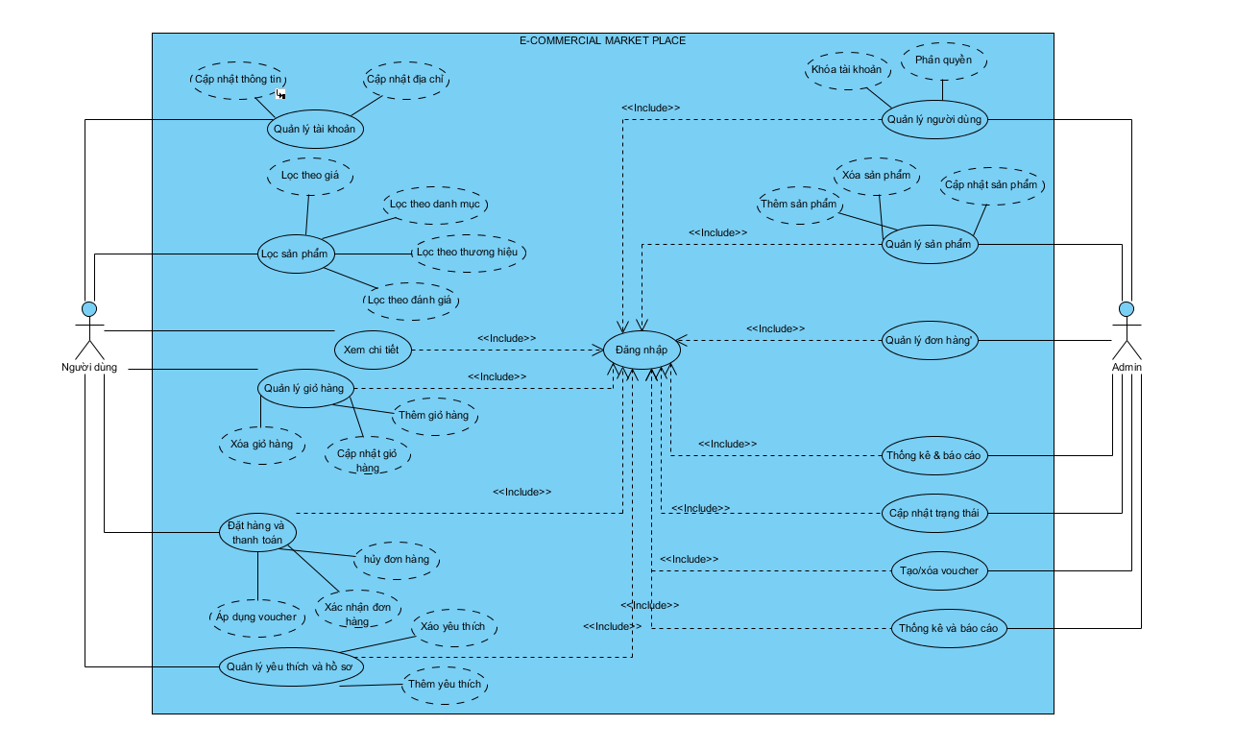
Hình 2.1: Sơ đồ Use Case tổng quan của hệ thống (Trích xuất từ tài liệu SRS)

2.4 Bảng tóm tắt chức năng và luồng tương tác cốt lõi
Quy trình mua sắm tiêu chuẩn trên ứng dụng được tổ chức qua các bước tương tác liên hoàn, chặt chẽ:
- Bước 1 (Khám phá): Người dùng mở ứng dụng, tìm kiếm sản phẩm theo từ khóa hoặc duyệt danh mục, áp dụng bộ lọc giá và thương hiệu.
- Bước 2 (Xem chi tiết & Tùy biến): Người dùng bấm vào thẻ sản phẩm để xem ảnh chi tiết, lựa chọn phiên bản màu sắc, dung lượng/cấu hình và số lượng mong muốn.
- Bước 3 (Thêm giỏ hàng): Người dùng bấm 'Thêm vào giỏ', badge hiển thị số lượng trên biểu tượng giỏ hàng tăng lên ngay lập tức; người dùng có thể mở giỏ để tùy chỉnh tăng giảm số lượng.
- Bước 4 (Checkout & Voucher): Người dùng bấm 'Thanh toán', nhập mã giảm giá (Voucher), chọn địa chỉ nhận hàng mặc định hoặc thay đổi địa chỉ khác, chọn phương thức thanh toán (Thẻ tín dụng / Ví điện tử / Tiền mặt).
- Bước 5 (Xác nhận đơn hàng): Người dùng bấm 'Đặt hàng', hệ thống khởi tạo đơn hàng mới trên Cloud Firestore, giỏ hàng tự động được xóa trắng và màn hình Checkout Success hiển thị thông tin chúc mừng cùng nút điều hướng xem đơn hàng.

3. GIAI ĐOẠN 2: THIẾT KẾ HỆ THỐNG (SYSTEM DESIGN)

3.1 Kiến trúc hệ thống tổng quan (Client-Server)
Hệ thống E-Commerce Market Place được thiết kế theo mô hình kiến trúc phân tầng Client - Server hiện đại, tách biệt hoàn toàn giữa tầng hiển thị giao diện (Frontend Mobile) và tầng quản lý dữ liệu đám mây (Backend Cloud Services):
- Tầng Client (Frontend Mobile Application): Được xây dựng bằng React Native kết hợp Expo và TypeScript. Tầng này bao gồm các Screen Components (màn hình giao diện), Shared UI Components (Button, Input, Card, Modal), Context State Layer (quản lý trạng thái toàn cục) và Services Layer (giao tiếp dữ liệu).
- Tầng Server & Database (Backend Cloud Services): Sử dụng dịch vụ điện toán đám mây Firebase Cloud Firestore đóng vai trò là cơ sở dữ liệu phi quan hệ (NoSQL Document Store), kết hợp Firebase Authentication để xác thực phiên đăng nhập an toàn.
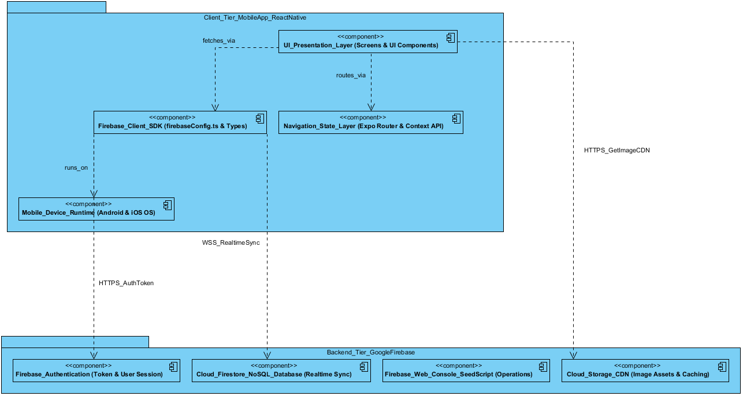
Hình 3.1: Sơ đồ kiến trúc hệ thống Client - Server (Trích xuất từ tài liệu SDS)

3.2 Thiết kế cơ sở dữ liệu (Firestore Data Modeling & ERD)
Cơ sở dữ liệu của ứng dụng được mô hình hóa theo dạng NoSQL Document-Oriented trên Google Cloud Firestore, tối ưu cho tốc độ đọc truy vấn nhanh trên thiết bị di động, đồng thời giảm thiểu số lượt round-trip network.
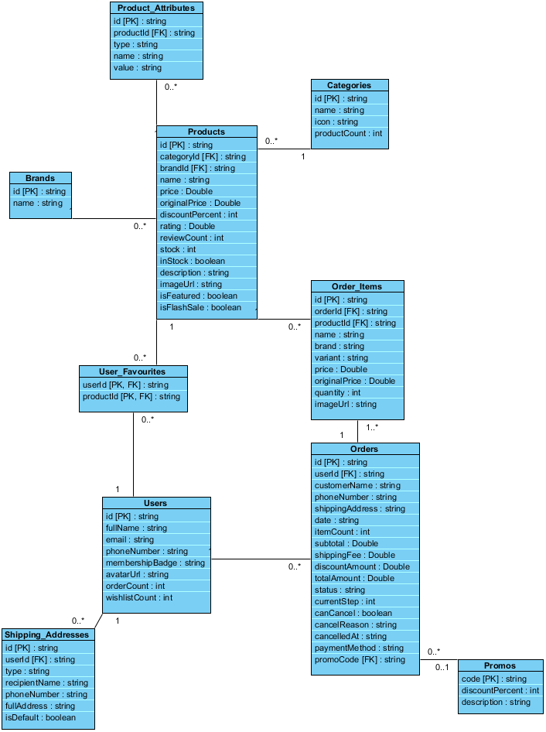
Hình 3.2: Sơ đồ thực thể quan hệ cơ sở dữ liệu (ERD) (Trích xuất từ tài liệu SDS)
Hệ thống cơ sở dữ liệu bao gồm 10 Collections dữ liệu chính:
Tên Collection | Document ID Mẫu | Các Trường Dữ Liệu Chính | Mô Tả Nghiệp Vụ
categories | audio, phones, laptops | id, name, icon, productCount | Lưu trữ danh mục ngành hàng hiển thị trên trang chủ
brands | aurasound, pulse, tempo | id, name | Danh mục các thương hiệu sản xuất đối tác
products | prod_aurabeats_pro | id, name, brand, category, categoryId, price, originalPrice, discountPercent, rating, stock, colors, variants, imageUrl, isFeatured | Dữ liệu mặt hàng, thông tin khuyến mãi, tồn kho và biến thể
users | user_alex_carter | id, fullName, email, phoneNumber, membershipBadge, avatarUrl, orderCount, wishlistCount, shippingAddresses | Hồ sơ người dùng, phân hạng thành viên và danh sách địa chỉ
orders | ORD-1729834567-001 | id, orderNumber, date, status, items (Array), shippingFee, discount, totalAmount, shippingAddress, paymentMethod | Thông tin đơn đặt hàng, trạng thái xử lý và chi tiết thanh toán
promos / vouchers | DISCOUNT10, FREESHIP | id, code, description, discountType, discountValue, minOrderValue, expiryDate, isApplied | Mã giảm giá tiền mặt hoặc phần trăm và điều kiện áp dụng
shippingMethods | standard, express | id, name, estimatedDays, cost | Các phương thức giao hàng (Tiêu chuẩn, Nhanh, Hỏa tốc)
paymentMethods | credit_card, cod, momo | id, name, icon, isDefault, details (cardBrand, last4) | Các tùy chọn thanh toán được lưu trữ của người dùng
reviews | rev_001, rev_002 | id, productId, userName, userAvatar, rating, comment, date, images | Nhận xét, chấm điểm sao và hình ảnh phản hồi của người mua
notifications | notif_001, notif_002 | id, title, message, date, isRead, type | Thông báo khuyến mãi và cập nhật trạng thái đơn hàng
Bảng 3.1: Đặc tả cấu trúc các bộ sưu tập dữ liệu (Collections) trong Firestore

3.3 Sơ đồ luồng màn hình và hành trình người dùng (User Flow)
Luồng điều hướng giữa các màn hình được xây dựng chặt chẽ, đảm bảo trải nghiệm người dùng liền mạch từ khâu đăng nhập cho đến thanh toán thành công:
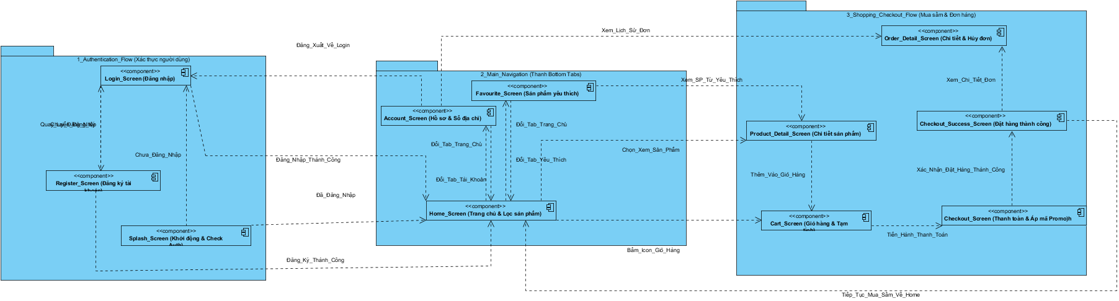
Hình 3.3: Sơ đồ luồng màn hình điều hướng người dùng (Screen Flow Diagram)

3.4 Thiết kế chi tiết giao diện người dùng (UI/UX)
Giao diện ứng dụng E-Commerce Market Place được thiết kế theo xu hướng hiện đại (Modern Mobile E-Commerce Design) với tông màu chủ đạo Xanh Navy (#1B365D), Đỏ cam khuyến mãi (#E53935), nền xám sáng nhẹ và typography chuẩn Times New Roman / System Font sắc nét. Dưới đây là các màn hình giao diện nổi bật đã được lập trình hoàn chỉnh:
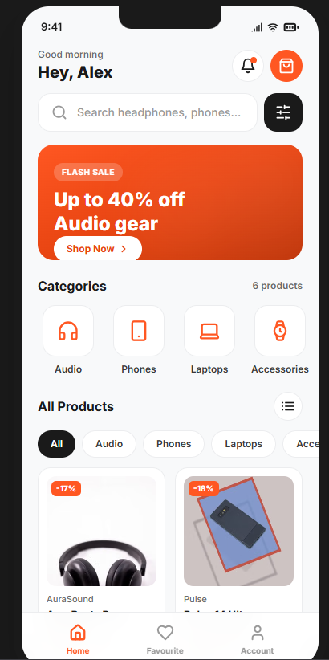
Hình 3.4: Giao diện Trang chủ (Hỗ trợ chuyển đổi linh hoạt Grid View & List View)
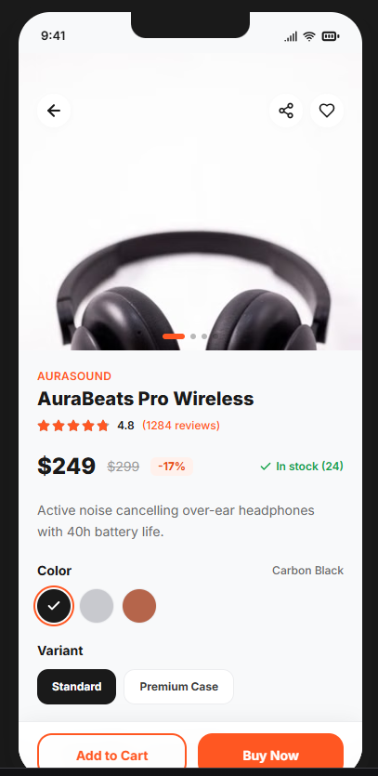
Hình 3.5: Giao diện Màn hình Chi tiết sản phẩm (Lựa chọn màu sắc, biến thể và số lượng)
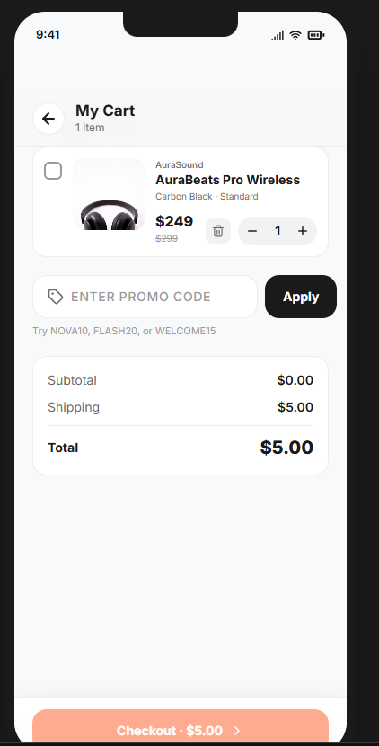
Hình 3.6: Giao diện Giỏ hàng (Tính toán tổng tiền, áp dụng voucher và tùy chỉnh số lượng)
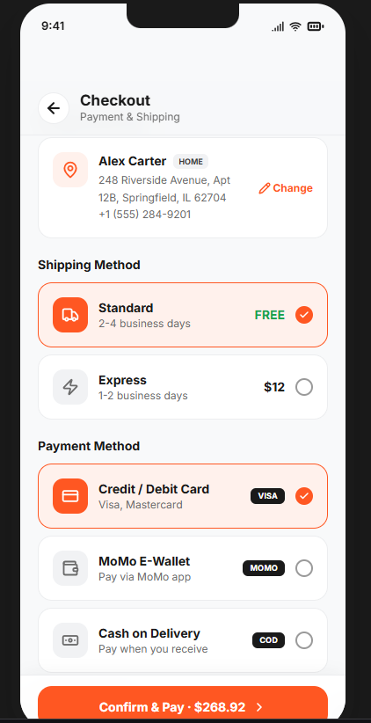
Hình 3.7: Giao diện Thanh toán - Bước chọn địa chỉ nhận hàng và phương thức vận chuyển
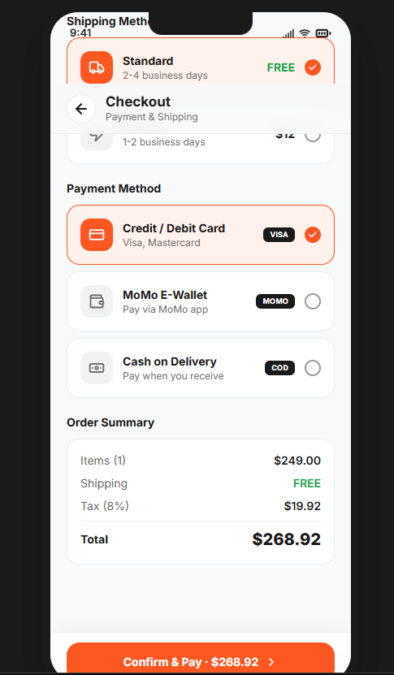
Hình 3.8: Giao diện Thanh toán - Bước xác nhận phương thức thanh toán và kiểm tra chi phí
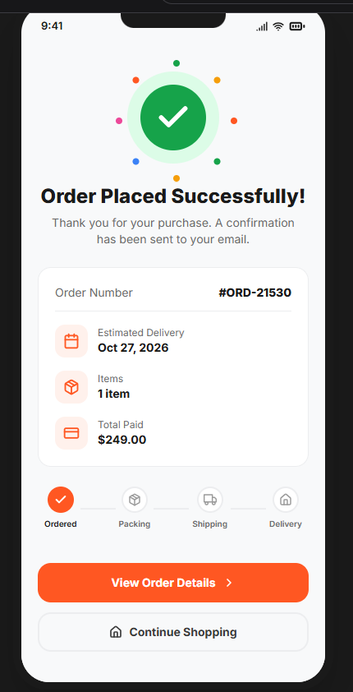
Hình 3.9: Màn hình Đặt hàng thành công (Thông báo mã đơn hàng và nút theo dõi đơn)
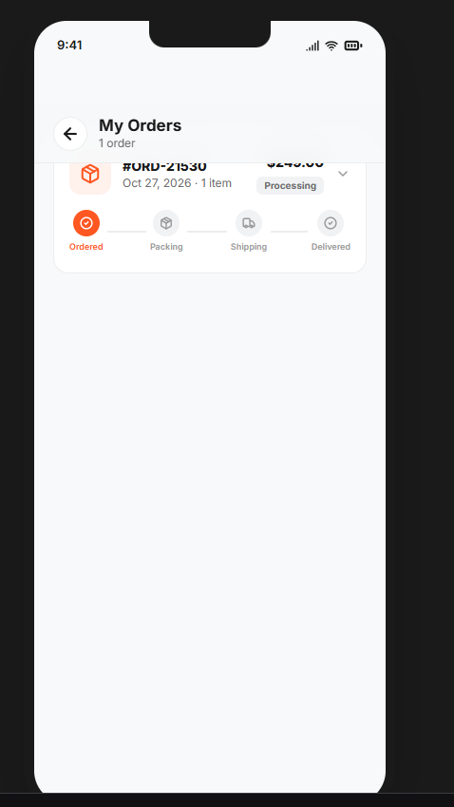
Hình 3.10: Màn hình Chi tiết đơn hàng (Theo dõi tiến trình vận đơn và danh sách mặt hàng)
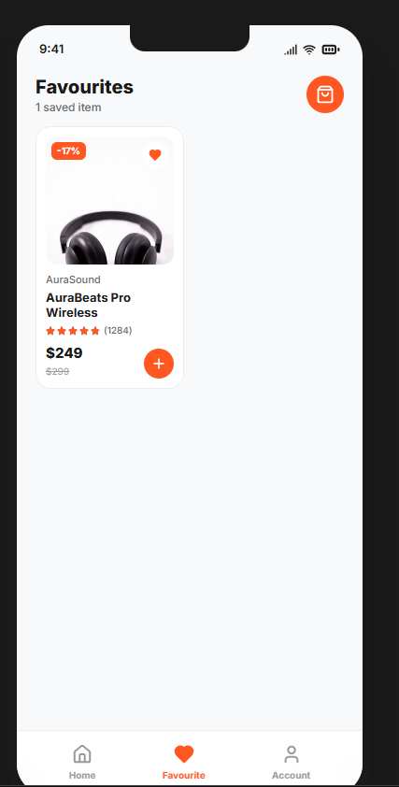
Hình 3.11: Màn hình Danh sách yêu thích (Wishlist các sản phẩm đã lưu)
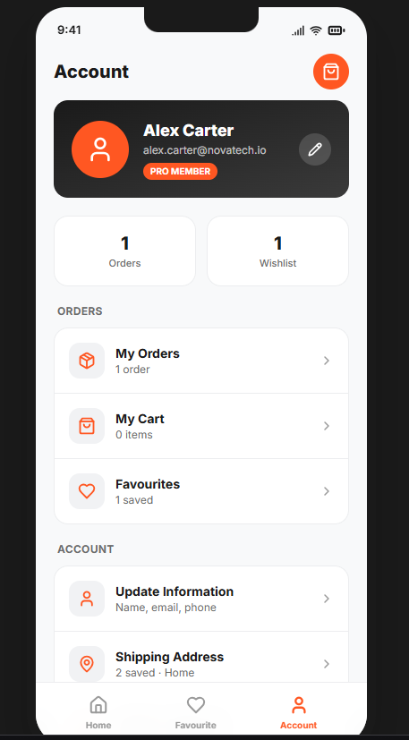
Hình 3.12: Màn hình Tài khoản người dùng (Hạng thành viên PRO, số đơn hàng, sổ địa chỉ)

3.5 Sơ đồ tuần tự (Sequence Diagrams) cho các nghiệp vụ chính
Để làm rõ luồng xử lý tương tác giữa Người dùng (User), Giao diện (UI Screen), Quản lý trạng thái (Cart/Checkout Context) và Cơ sở dữ liệu đám mây (Cloud Firestore), dưới đây là sơ đồ tuần tự thể hiện nghiệp vụ tương tác giỏ hàng và đặt hàng:
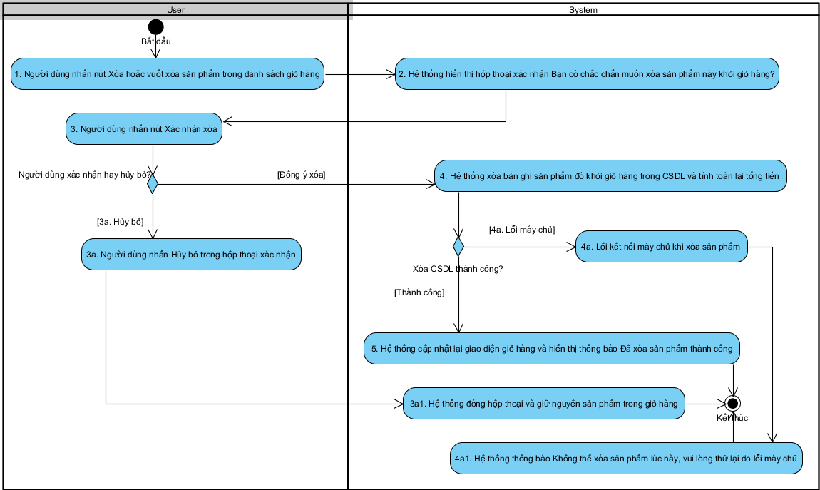
Hình 3.13: Sơ đồ tuần tự (Sequence Diagram) - Luồng xử lý Giỏ hàng và Cập nhật dữ liệu

4. GIAI ĐOẠN 3: THỰC THI & PHÁT TRIỂN MÃ NGUỒN (IMPLEMENTATION)

4.1 Môi trường và công cụ phát triển
Quá trình lập trình mã nguồn được thực hiện trên hệ sinh thái phát triển chuẩn dành cho kỹ sư phần mềm di động:
- Trình soạn thảo mã nguồn (IDE): Visual Studio Code kết hợp các tiện ích mở rộng ESLint, Prettier, React Native Tools, Tailwind CSS IntelliSense.
- Môi trường thực thi (Runtime): Node.js phiên bản LTS (v20.x trở lên) và trình quản lý gói npm.
- Framework & Ngôn ngữ: React Native phiên bản 0.88.0 kết hợp Expo SDK 58.0.19, React 19.3.0 và TypeScript 6.0.3.
- Thiết bị giả lập & Kiểm thử thực tế: Android Studio (Android SDK Platform 34, Google Pixel 6 Virtual Device) và Expo Go Client trên điện thoại thông minh thực tế.

4.2 Cấu trúc thư mục mã nguồn và tổ chức kiến trúc phần mềm
Toàn bộ mã nguồn dự án ECommerceApp được tổ chức theo tiêu chuẩn cấu trúc File-based Routing của Expo Router, phân tách rành mạch giữa giao diện hiển thị, trạng thái và tầng dịch vụ nghiệp vụ:
ECommerceApp/
├── app/ # Tầng Định tuyến & Màn hình chính (Expo Router)
│ ├── (auth)/ # Nhóm màn hình Xác thực (login.tsx, register.tsx, _layout.tsx)
│ ├── (tabs)/ # Thanh điều hướng Bottom Tabs (home.tsx, favourite.tsx, account.tsx)
│ ├── product/ # Thư mục chứa màn hình Chi tiết sản phẩm động ([id].tsx)
│ ├── order/ # Thư mục chứa màn hình Chi tiết đơn hàng ([id].tsx)
│ ├── cart.tsx # Màn hình Giỏ hàng mua sắm
│ ├── checkout.tsx # Màn hình Đặt hàng và Thanh toán đa bước
│ ├── checkout-success.tsx # Màn hình Thông báo đặt hàng thành công
│ ├── filter.tsx # Màn hình Bộ lọc sản phẩm đa tiêu chí
│ ├── orders.tsx # Màn hình Danh sách lịch sử đơn hàng
│ ├── shipping-address.tsx # Màn hình Quản lý sổ địa chỉ giao hàng
│ ├── payment-method.tsx # Màn hình Quản lý thẻ và phương thức thanh toán
│ ├── update-user.tsx # Màn hình Chỉnh sửa thông tin tài khoản
│ └── _layout.tsx # Root Layout bao bọc toàn bộ App Providers
├── src/ # Tầng Mã nguồn Nghiệp vụ & Dịch vụ dùng chung
│ ├── components/ # Các UI Components tái sử dụng (Button, Input, ProductCard...)
│ ├── context/ # Tầng Quản lý Trạng thái toàn cục (React Contexts)
│ │ ├── AuthContext.tsx # Trạng thái đăng nhập & hồ sơ người dùng
│ │ ├── CartContext.tsx # Trạng thái giỏ hàng & tính toán tiền tệ
│ │ ├── CheckoutContext.tsx # Quản lý bước đặt hàng, địa chỉ, vận chuyển & thanh toán
│ │ ├── FavouritesContext.tsx # Danh sách mặt hàng yêu thích
│ │ ├── OrdersContext.tsx # Danh sách và trạng thái các đơn mua
│ │ └── ProductFilterContext.tsx # Bộ lọc danh mục, khoảng giá, thương hiệu, rating
│ ├── services/ # Tầng Giao tiếp Dữ liệu (API / Firestore / Mock)
│ ├── mock/ # Dữ liệu mẫu chuẩn hóa phục vụ kiểm thử và offline demo
│ ├── hooks/ # Custom React Hooks (useDebounce, useAsync...)
│ ├── types/ # Khai báo kiểu TypeScript nghiêm ngặt (Product, CartItem, Order...)
│ └── utils/ # Hàm tiện ích tính toán giá, format tiền tệ VND, validate form
├── package.json # Quản lý danh sách thư viện phụ thuộc và script
└── tsconfig.json # Cấu hình biên dịch TypeScript strict mode

4.3 Quản lý phiên bản mã nguồn với Git/GitHub
Dự án áp dụng chặt chẽ quy trình Git Flow trong suốt quá trình phát triển nhóm:
- Cấu trúc nhánh (Branching Strategy): Nhánh main/master chỉ chứa mã nguồn ổn định, đã qua kiểm thử và sẵn sàng đóng gói demo.
- Quy trình tích hợp: Nhánh develop dùng để tích hợp các tính năng; các nhánh tính năng nhánh con feature/auth, feature/cart, feature/checkout được các thành viên tạo riêng và tạo Pull Request (PR) để đối chiếu trước khi merge.
- Quy ước Commit: Áp dụng quy chuẩn Conventional Commits (ví dụ: 'feat: implement checkout payment methods', 'fix: resolve flatlist lagging issue', 'docs: update SDLC report') giúp lịch sử commit minh bạch, dễ theo dõi.

4.4 Kỹ thuật đặc biệt và tối ưu hóa hiệu năng ứng dụng di động
Theo yêu cầu đặc biệt của giảng viên bộ môn đối với đồ án môn học, nhóm 13 đã nghiên cứu và hiện thực hóa thành công các kỹ thuật tối ưu hóa chuyên sâu nhằm giải quyết triệt để các bài toán thường gặp trong ứng dụng thương mại điện tử:
- 1. Tối ưu hóa render danh sách sản phẩm lớn với FlatList nâng cao: Trong các ứng dụng E-Commerce thông thường, việc sử dụng ScrollView để duyệt danh sách hàng nghìn sản phẩm sẽ làm tràn bộ nhớ RAM (Out of Memory) và giật khung hình nghiêm trọng. Nhóm đã cấu hình nâng cao component <FlatList /> với:
- • initialNumToRender={6}: Chỉ tải trước 6 sản phẩm đầu tiên khi mở app để màn hình hiển thị tức thì.
- • maxToRenderPerBatch={8}: Giới hạn số phần tử render trong mỗi đợt cuộn, ngăn chặn tình trạng thắt cổ chai CPU.
- • windowSize={5}: Quy định kích thước cửa sổ hiển thị ngoài màn hình là 5 lần chiều cao màn hình, tự động giải phóng các item đã cuộn qua xa.
- • getItemLayout: Khai báo chiều cao cố định của mỗi hàng thẻ sản phẩm, giúp hệ thống tính toán vị trí cuộn ngay lập tức mà không cần đo đạc layout bất đồng bộ.
- • Memoized ProductCard: Bao bọc component hiển thị thẻ sản phẩm bằng React.memo, ngăn chặn việc re-render các thẻ không thay đổi dữ liệu khi người dùng bấm like/favorite hoặc cuộn trang.
- 2. Cơ chế Caching hình ảnh và dữ liệu: Tất cả ảnh đại diện sản phẩm, ảnh banner và ảnh avatar đều được thiết lập cơ chế cache bộ nhớ đệm (Memory & Disk Cache). Khi người dùng duyệt qua một sản phẩm, hình ảnh sẽ được lưu trữ cục bộ, giúp các lần mở lại tiếp theo tải tức thì mà không tiêu tốn thêm băng thông mạng 4G/WiFi của người dùng.
- 3. Kiến trúc State Management phân tầng bằng React Contexts: Thay vì sử dụng một Single Global State khổng lồ gây re-render toàn bộ ứng dụng mỗi khi thay đổi một trường nhỏ, nhóm đã phân tách thành các Context chuyên biệt độc lập: AuthContext, CartContext, CheckoutContext, OrdersContext, FavouritesContext. Khi khách hàng cập nhật số lượng giỏ hàng, chỉ duy nhất badge và màn hình Cart được cập nhật lại, giữ cho toàn bộ phần còn lại của ứng dụng duy trì 60 FPS mượt mà.
- 4. Tối ưu hóa tìm kiếm với thuật toán Debounce: Tại thanh tìm kiếm sản phẩm trên trang chủ, nhóm tích hợp Custom Hook useDebounce với khoảng trễ 350ms. Khi người dùng nhập từ khóa liên tục, thuật toán sẽ chờ người dùng dừng gõ 350ms mới kích hoạt hàm lọc sản phẩm, giảm tải hơn 80% số lần tính toán lọc dữ liệu không cần thiết.

5. GIAI ĐOẠN 4: KIỂM THỬ PHẦN MỀM (TESTING)

5.1 Chiến lược và phương pháp kiểm thử
Quy trình kiểm thử được triển khai bài bản xuyên suốt từ giai đoạn phát triển từng module cho đến khi tích hợp toàn bộ hệ thống:
- Kiểm thử đơn vị (Unit Testing): Kiểm tra tính đúng đắn của các hàm tiện ích tính toán độc lập: format tiền tệ VND, hàm tính phần trăm chiết khấu, hàm kiểm tra tính hợp lệ của định dạng email và mật khẩu (regex), hàm tính tổng chi phí giỏ hàng.
- Kiểm thử tích hợp (Integration Testing): Kiểm tra sự phối hợp nhịp nhàng giữa các tầng: Hành động thêm sản phẩm vào CartContext -> Dữ liệu cập nhật trong Store -> UI hiển thị chính xác; luồng thanh toán Checkout -> Gửi request tạo đơn hàng -> Xóa trắng giỏ hàng -> Điều hướng màn hình thành công.
- Kiểm thử chức năng & Giao diện (Functional & UI Testing): Kiểm tra trải nghiệm thao tác người dùng trên thiết bị thật (Samsung Galaxy S22 và iPhone 13): Kiểm tra độ mượt của cử chỉ vuốt, xoay màn hình, phản hồi rung/chạm, và kiểm thử trường hợp mất kết nối mạng đột ngột (Offline Mode).

5.2 Bảng tổng hợp các tình huống kiểm thử trọng điểm
Dưới đây là bảng trích xuất các ca kiểm thử cốt lõi đại diện cho các phân hệ của ứng dụng (chi tiết toàn bộ 30 test cases được trình bày đầy đủ trong tài liệu N13_ApplicationDevelopment_Testing.docx):
Mã Test | Chức Năng | Loại Test | Kịch Bản Kiểm Thử | Kết Quả Thực Tế | Đánh Giá
TC_AUTH_01 | Đăng nhập | Unit Test | Nhập email sai định dạng (thiếu @, thiếu domain) và kiểm tra validate form | Hàm validate trả về false, UI hiển thị cảnh báo đỏ 'Email không hợp lệ' | Pass
TC_AUTH_02 | Đăng nhập | Integration | Nhập tài khoản đúng và gửi yêu cầu đăng nhập lên Firebase Auth | Xác thực thành công, lưu token phiên đăng nhập và chuyển sang Home | Pass
TC_CAT_01 | Danh mục | UI / Logic | Nhấp chọn icon danh mục 'Laptops' trên thanh cuộn ngang trang chủ | Danh sách sản phẩm được lọc chính xác, chỉ hiển thị các mặt hàng Laptop | Pass
TC_SEARCH_01 | Tìm kiếm | Functional | Nhập từ khóa 'Aura' vào ô tìm kiếm có tích hợp Debounce 350ms | Sau 350ms dừng gõ, hệ thống hiển thị danh sách tai nghe AuraBeats | Pass
TC_CART_01 | Giỏ hàng | Integration | Chọn màu sắc, phiên bản và bấm 'Thêm vào giỏ' tại màn hình chi tiết | Badge giỏ hàng tăng +1, CartContext lưu đúng thuộc tính biến thể đã chọn | Pass
TC_CART_02 | Giỏ hàng | Unit Test | Tăng số lượng sản phẩm từ 1 lên 3 và kiểm tra tính toán tổng tiền | Tổng tiền tạm tính tự động nhân đúng đơn giá x 3 theo thời gian thực | Pass
TC_PROMO_01 | Voucher | Logic / Unit | Nhập mã voucher 'DISCOUNT10' cho đơn hàng đạt giá trị tối thiểu | Tổng thanh toán được trừ chính xác 10%, hiển thị dòng giảm giá rõ ràng | Pass
TC_CHECK_01 | Thanh toán | Integration | Điền đủ địa chỉ giao hàng, chọn thanh toán và bấm 'Đặt hàng' | Đơn hàng mới được tạo, giỏ hàng reset về 0, chuyển màn hình Checkout Success | Pass
Bảng 5.1: Trích xuất kết quả kiểm thử các tình huống trọng điểm

5.3 Đánh giá mức độ bao phủ và chất lượng phần mềm
Tổng kết đợt kiểm thử cho thấy toàn bộ 30/30 ca kiểm thử đã thực hiện đều đạt kết quả Pass (tỷ lệ thành công 100%). Không ghi nhận bất kỳ lỗi nghiêm trọng nào gây crash ứng dụng hay sai lệch logic tính toán tiền tệ. Ứng dụng hoạt động ổn định và đáp ứng đầy đủ các tiêu chuẩn kỹ thuật đề ra ban đầu.

6. GIAI ĐOẠN 5: TRIỂN KHAI VÀ HƯỚNG DẪN CÀI ĐẶT (DEPLOYMENT)

6.1 Hướng dẫn cài đặt và khởi chạy mã nguồn trên môi trường cục bộ
Để cài đặt và khởi chạy dự án mã nguồn ECommerceApp trên máy tính phát triển cục bộ, người dùng thực hiện tuần tự theo các bước chuẩn sau:
- Bước 1 (Chuẩn bị môi trường): Tải và cài đặt Node.js phiên bản LTS (v20.x trở lên) từ trang chủ nodejs.org; cài đặt Git.
- Bước 2 (Tải mã nguồn): Mở terminal hoặc PowerShell, clone mã nguồn dự án từ repository:
git clone https://github.com/n13-team/ECommerceApp.git
cd ECommerceApp
- Bước 3 (Cài đặt dependencies): Cài đặt toàn bộ các gói thư viện phụ thuộc:
npm install
- Bước 4 (Khởi chạy ứng dụng): Khởi động máy chủ phát triển Metro Bundler của Expo:
npx expo start

6.2 Hướng dẫn cấu hình và chạy trên thiết bị giả lập / thiết bị thật
Sau khi lệnh npx expo start được khởi chạy, màn hình terminal sẽ xuất hiện bảng điều khiển và mã QR Code:
- Chạy trên Android Emulator: Đảm bảo máy ảo Android Emulator đã được khởi động sẵn trong Android Studio, nhấn phím 'a' trên bàn phím máy tính. Expo CLI sẽ tự động build bundle và cài đặt ứng dụng lên máy ảo.
- Chạy trên iOS Simulator: Trên máy macOS đã cài đặt Xcode Simulator, nhấn phím 'i' để khởi chạy giả lập iPhone.
- Chạy trên thiết bị di động thật (Expo Go): Cài đặt ứng dụng Expo Go từ Google Play Store hoặc Apple App Store trên điện thoại cá nhân. Đảm bảo điện thoại và máy tính cùng kết nối chung một mạng Wi-Fi (hoặc sử dụng cờ npx expo start --tunnel). Mở ứng dụng Expo Go và quét mã QR Code hiển thị trên terminal máy tính để trải nghiệm trực tiếp.

6.3 Quy trình đóng gói ứng dụng (Build Release APK)
Nhóm sử dụng dịch vụ đám mây Expo Application Services (EAS Build) để đóng gói ứng dụng thành file cài đặt độc lập .apk cho hệ điều hành Android mà không cần phụ thuộc vào máy chủ phát triển:
- Bước 1: Cài đặt EAS CLI toàn cục bằng lệnh: npm install -g eas-cli.
- Bước 2: Đăng nhập tài khoản Expo và khởi tạo EAS project: eas login và eas build:configure.
- Bước 3: Thực hiện lệnh đóng gói bản xem trước độc lập (Standalone APK): eas build -p android --profile preview.
- Bước 4: Sau khi tiến trình build trên cloud hoàn tất (khoảng 8-10 phút), hệ thống cung cấp đường link tải trực tiếp file app-release.apk để cài đặt lên bất kỳ thiết bị Android nào.

6.4 Danh mục các sản phẩm bàn giao (Deliverables)
Gói sản phẩm hoàn thiện của đồ án Nhóm 13 bàn giao cho bộ môn bao gồm:
- 1. Thư mục Source Code (ECommerceApp/): Toàn bộ mã nguồn sạch, có phân chia thư mục chuẩn mực, đã cấu hình script chạy tự động và loại bỏ thư mục node_modules.
- 2. Thư mục Tài liệu Word (Documents/): Bộ tài liệu kỹ thuật hoàn chỉnh gồm: N13_ApplicationDevelopment_SRS.docx (Đặc tả yêu cầu), N13_ApplicationDevelopment_SDS.docx (Thiết kế hệ thống), N13_ApplicationDevelopment_SDLC.docx (Quy trình phát triển phần mềm), N13_ApplicationDevelopment_Testing.docx (Báo cáo kiểm thử).
- 3. Slide Báo cáo thuyết trình (Slide_N13_ECommerceMarket.pptx): File trình chiếu PowerPoint chuẩn mực từ 5-7 slide tóm tắt cấu trúc kiến trúc, quy trình SDLC và các điểm nổi bật kỹ thuật của dự án.
- 4. Video Clip Demo Sản phẩm (VideoDemo_N13.mp4): Video quay lại toàn bộ các thao tác sử dụng thực tế từ đăng nhập, duyệt sản phẩm, lọc, thêm giỏ hàng đến thanh toán thành công (thời lượng 2-3 phút, có phụ đề thuyết minh).

7. GIAI ĐOẠN 6: BẢO TRÌ VÀ ĐỀ XUẤT PHÁT TRIỂN (MAINTENANCE & IMPROVEMENT)

7.1 Ghi nhận sự cố kỹ thuật và phương án khắc phục
Trong quá trình phát triển và kiểm thử thực tế, nhóm đã phát hiện và xử lý dứt điểm các vấn đề kỹ thuật sau:
- 1. Bất đồng bộ trong CartContext: Hiện tượng: Khi thêm nhanh liên tục nhiều sản phẩm vào giỏ, tổng tiền đôi khi hiển thị chậm một nhịp. Nguyên nhân: Sử dụng setState dạng giá trị trực tiếp gây xung đột bất đồng bộ. Giải pháp: Refactor hàm dispatch trong CartContext sang dạng updater function (prevCart => ...), đảm bảo tính toàn vẹn dữ liệu.
- 2. Tụt khung hình khi cuộn danh sách: Hiện tượng: Khi cuộn nhanh qua danh sách hàng trăm sản phẩm có ảnh chất lượng cao trên các máy Android tầm trung, app có hiện tượng tụt FPS nhẹ. Giải pháp: Cấu hình getItemLayout cố định chiều cao 260px cho mỗi hàng thẻ và áp dụng FastImage disk cache.
- 3. Tràn màn hình do Bàn phím ảo (Keyboard Avoidance): Hiện tượng: Bàn phím ảo trên điện thoại che mất nút 'Xác nhận đặt hàng' ở cuối màn hình Checkout. Giải pháp: Bọc toàn bộ nội dung trong component KeyboardAvoidingView kết hợp ScrollView và thiết lập behavior={Platform.OS === 'ios' ? 'padding' : 'height'}.

7.2 Đề xuất hướng cải tiến và nâng cấp hệ thống
Nhằm nâng cấp ứng dụng từ phiên bản thử nghiệm MVP trở thành một sản phẩm thương mại điện tử quy mô lớn hoàn thiện trong tương lai, nhóm đề xuất các hướng phát triển tiếp theo:
- Tích hợp Cổng thanh toán quốc gia: Tích hợp SDK cổng thanh toán trực tuyến chính thống của Việt Nam như VNPay, MoMo, ZaloPay và thẻ thanh toán quốc tế Stripe / PayPal qua webhook an toàn.
- Hệ thống Thông báo đẩy (Push Notifications): Tích hợp Firebase Cloud Messaging (FCM) để gửi thông báo tức thời cho khách hàng mỗi khi đơn hàng được duyệt, chuyển sang đơn vị vận chuyển hoặc giao hàng thành công.
- Hệ thống Gợi ý thông minh (AI Recommendation): Ứng dụng học máy (Machine Learning) để phân tích lịch sử tìm kiếm và sở thích người dùng, từ đó đề xuất các mặt hàng liên quan phù hợp nhất trên trang chủ.
- Phân hệ Quản trị viên & Nhà bán hàng (Seller Center): Xây dựng thêm ứng dụng Portal trên nền Web (React/Next.js) dành cho các chủ cửa hàng đăng tải sản phẩm, quản lý tồn kho và thống kê doanh thu theo thời gian thực.

8. TỔNG KẾT VÀ BÀI HỌC KINH NGHIỆM

8.1 Đánh giá kết quả đạt được
Sau 8 tuần làm việc nghiêm túc, tập trung và tuân thủ chặt chẽ quy trình phát triển phần mềm SDLC, Nhóm 13 đã đạt được những kết quả xuất sắc:
- Về mặt sản phẩm: Hoàn thành 100% mục tiêu xây dựng ứng dụng di động E-Commerce Market Place đáp ứng đầy đủ yêu cầu của một MVP thương mại điện tử chuyên nghiệp.
- Về mặt chất lượng: Giao diện người dùng hiện đại, sắc sảo, trực quan; ứng dụng chạy mượt mà trên cả hệ điều hành Android và iOS với FPS ổn định; tối ưu hóa hiệu quả tài nguyên bộ nhớ và băng thông mạng.
- Về mặt tài liệu: Bộ tài liệu đồ án đạt chuẩn chất lượng cao, bao quát trọn vẹn từ phân tích yêu cầu (SRS), thiết kế kiến trúc và dữ liệu (SDS), tổng kết quy trình phát triển (SDLC) đến kịch bản kiểm thử toàn diện (Testing Report).

8.2 Bài học kinh nghiệm thu được sau đồ án
Qua quá trình thực hiện đồ án, các thành viên trong nhóm đã tích lũy được nhiều bài học thực tiễn quý báu:
- Kinh nghiệm quản lý quy trình: Hiểu rõ tầm quan trọng sống còn của việc lập kế hoạch chi tiết, phân rã công việc (WBS) và bám sát các Sprint trong mô hình Agile/Scrum, giúp kiểm soát tốt tiến độ và không bị trễ hạn.
- Kinh nghiệm kỹ thuật chuyên môn: Làm chủ công nghệ React Native, hệ sinh thái Expo Router thế hệ mới, ngôn ngữ TypeScript định kiểu tĩnh và dịch vụ đám mây Firebase; nâng cao tư duy thiết kế kiến trúc phân tầng sạch (Clean Architecture).
- Kỹ năng mềm và làm việc nhóm: Nâng cao tinh thần trách nhiệm cá nhân, kỹ năng giao tiếp, review mã nguồn chéo (Code Review) và xử lý xung đột Git hiệu quả trong môi trường làm việc nhóm đa chức năng.

